微算機系統實習

實驗伍之貳

組別：17

班級、姓名及學號：

資工二 劉濬夤 109590048

資工二 歐銘耘 109590037

資工二 呂育瑋 109590004

日期：2022/05/16

1. 實驗內容：

遠端週邊控制實習

1. 實驗過程：

TX2與實驗板

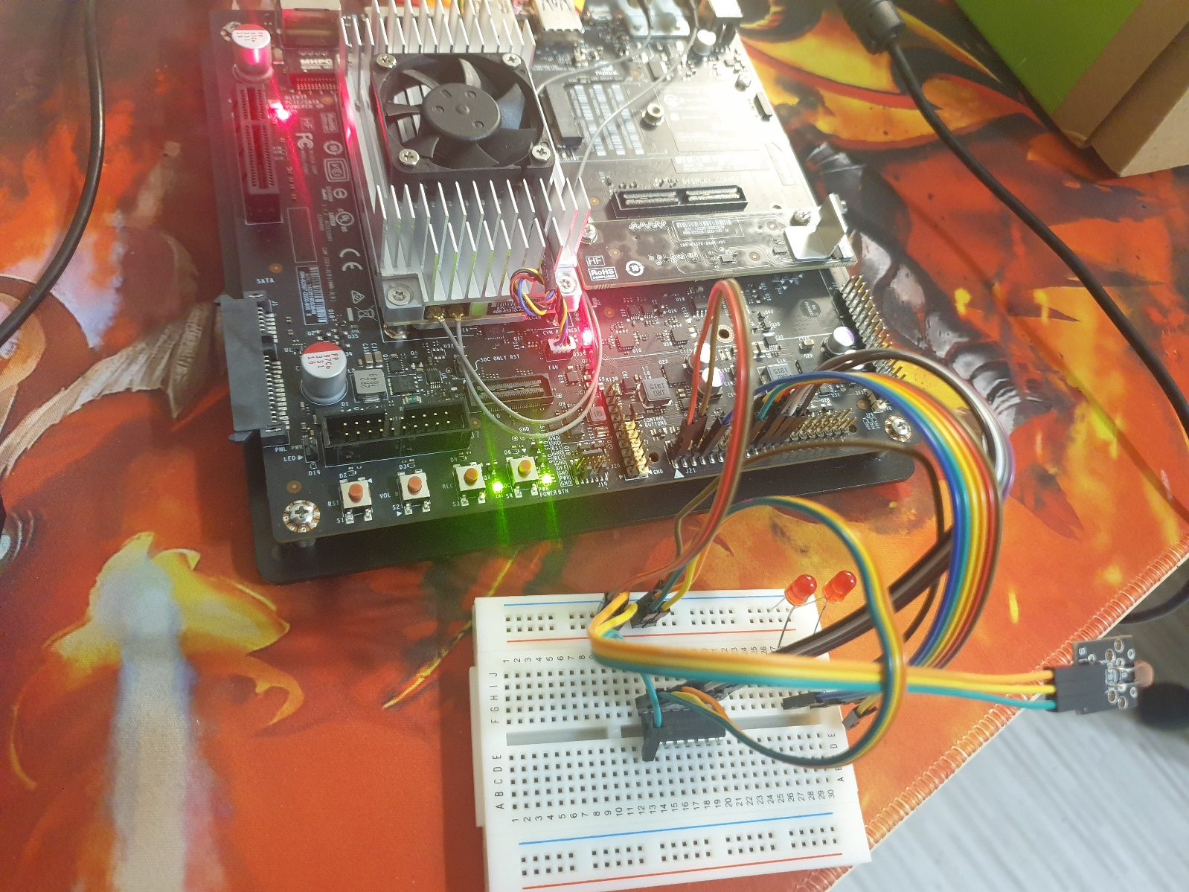

連線

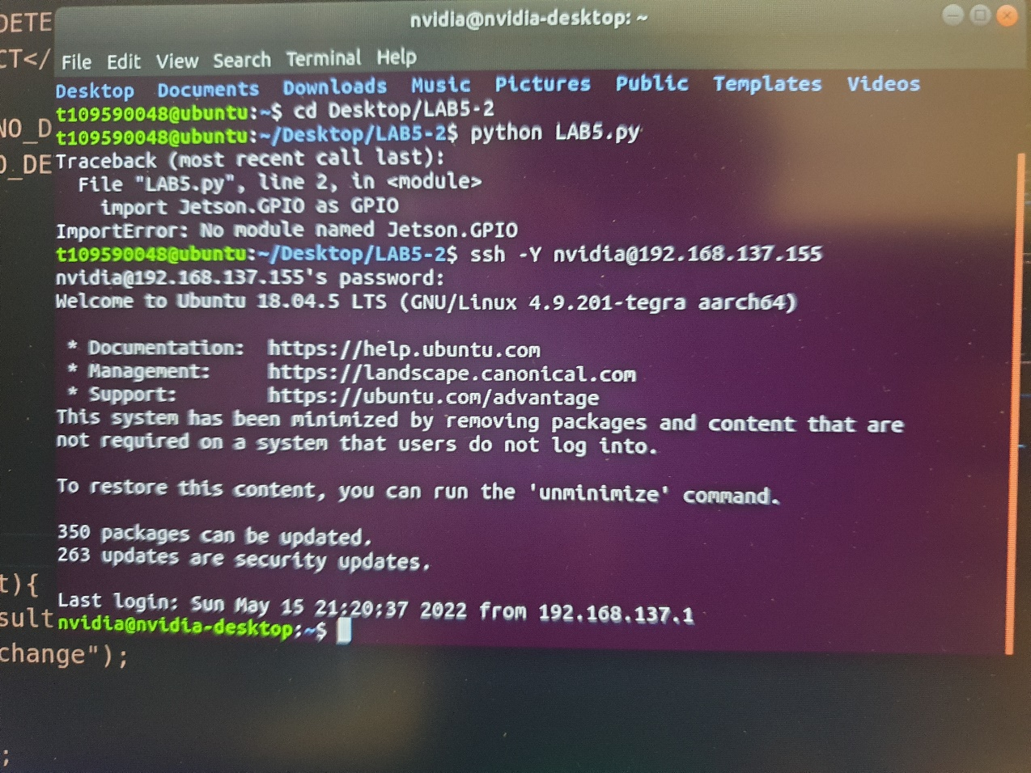

一部分的程式碼

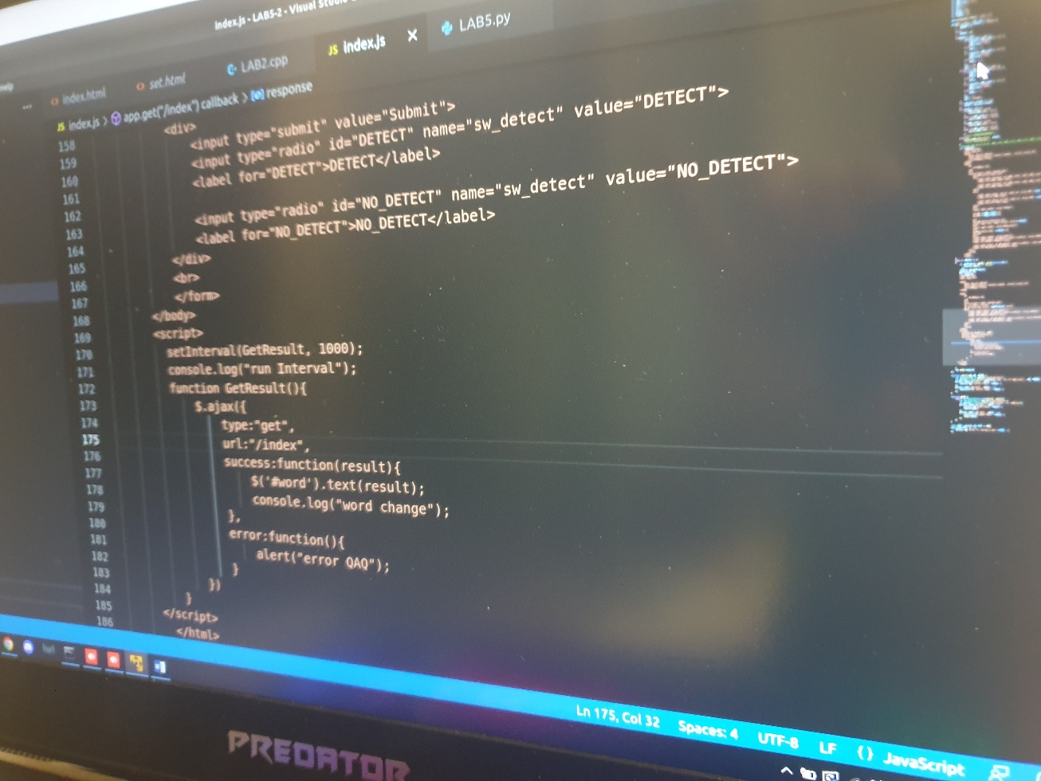

實驗影片連結：[影片點我](https://www.youtube.com/watch?v=tDxx9hPkqYQ)

1. 組員貢獻度：

劉濬夤：33.3%

歐銘耘：33.3%

呂育瑋：33.3%

1. 報告心得：

劉濬夤：

這次的實驗雖然跟上次的遠端控制的內容大致上是相似的，可是我覺得在Node.js這部分的講解以及講義協助有點不足。所以我們一直無法搞定網頁接收感測器偵測的數值資訊部分。我們也嘗試過更換jQuery版本以及嘗試過不同的JavaScript編寫方式也未能成功完成。總是會在Ajax的$符號報錯又或者是無法正確地接收到數值。雖然大致上的方向都有了卻沒能完成本次實驗，不過我們下次會再努力的，

歐銘耘：

這次沒有成功做出來一方面是因為難度的關係再加上又遇到疫情的關係導致難上加難，這次得實驗第一次的實驗很容易彈道這次之後就完全不知道怎麼做了，所以這次的實驗是用遠端的方式連到同學的電腦去做得，而其他人在用的時候我只能在旁邊幫忙看可以怎麼去排錯，希望之後的實驗可以輕鬆一點，或是講義可以提示一下

呂育瑋：

這次實驗是利用網頁控制TX2與麵包板，做網頁、LED、光敏電阻的互動，在LED的功能上因為與之前的實驗相同，所以這部份很快就做好，但是網頁讀取光敏電阻值的部分，因為一直搞不懂後端傳值的部分，單看老師的簡報範例無法做出完整功能，我們也查了許多資料，但還是做不出來，最常出現的錯誤訊息為"$ is not define"，累計做了大概8小時後宣布放棄，因為課程改線上，對實驗性的課程有較大的影響，還是希望實驗性課程能以實體為主。